L’enfer des Maths
Guide de l’enseignant·e

Avant-Propos
Le présent document est une ressource à destination des enseignant·e·s qui souhaiteraient proposer à leurs élèves l’activité « L’enfer des Maths ». Cette activité consiste en un parcours d’énigmes de type escape game dont les réponses, permettent l’ouverture d’un cadenas.
Pour cette activité, les concepteurs vous exposent leurs parti pris :
- Un format numérique. Pour l’enseignant·e, les escape-game physiques, dans leur acquisition, leur installation, leur entretien, leur rangement sont parfois chronophages et conséquemment décourageants à mettre en place. Adopter un format numérique facilite l’appropriation par les enseigant·e·s, du support proposé. De plus, ce format est plus perméable aux ajouts, suppressions et modifications des contenus, permettant à chacun·e d’ajuster le support au mieux à ses cibles et ambitions pédagogiques. Pour l’élève, le format numérique, dans le cadre d’un escape game, propose à l’élève une immersion au sens propre. Les éléments de contexte sont littéralement dans un espace différent de celui de l’élève, exprimé de manière triviale : l’écran. Ainsi, lorsque l’élève sort de l’écran pour réfléchir aux énigmes, il en sort non pas pour se retrouver uniquement en soi mais se retrouver dans la classe, à côté de ses camarades, de ses notes, d’un brouillon, d’un enseignant. Ce sont donc tous les éléments ce monde, qu’il articule les uns avec les autres pour répondre. A l’instar de son réseau neuronal, c’est aussi ce réseau qu’il active. L’écran fait interface et en produit d’autres, dans le monde « réel ».
- Une thématique forte. « Nel mezzo del cammin di nostra vita mi ritrovai per una selva oscura, ché la diritta via serra smarrita ». Les concepteurs ont choisi d’investir l’univers de L’Enfer de Dante afin de créer une forte ambiance infernale. Plusieurs références à l’œuvre sont contenues dans l’activité. Pour les élèves, l’intérêt est de leur proposer un imaginaire assumé en tant que tel. Nous faisons l’hypothèse qu’un plongeon fictionnel volontaire est préférable à un raccrochement prétexté au réel. La déconnexion, en sus de l’emploi du numérique, devient double, au profit de l’immersion et par effet de cascade, rend plus aisé l’acceptation de règles du jeu qu’elles soient ludiques ou mathématiques. L’abstraction devient une composante du contexte alors qu’elle a tendance à s’opposer, pour les élèves dans des cas plus pratiques et sans objets, à leurs intuitions.
- Un travail par groupe. Si les deux précédents partis pris agissent en faveur de l’immersion, il nous paraissait essentiel de ne pas laisser l’élève seul dans un espace paradoxalement déconnecté. Certes le groupe présente d’autres avantages et inconvénients dont nous vous épargnons la liste mais il nous semblait important d’exposer une intention particulière : en dehors de l’écran nous proposons aussi un groupe pour que les individus qui le composent se perturbent. L’autre devient un fil d’Ariane ou un rugissement minotauresque dans le labyrinthe : il motive, repère, perd d’autant plus mais en tout cas invite à coopérer, à avancer, à ne pas rester statique ou bloqué. C’est d’autant plus le cas puisque nous vous proposerons de varier les parcours à proposer à chaque groupe.
Nous vous souhaitons une infernale errance dans ce document.

Sommaire

1 Avant-Propos 2
2 Sommaire 3
3 Synopsis de l’activité 4
4 Carte de l’activité 5
5 Description et correction des énigmes de groupe 6
5.1 Enigme n°1 6
5.1.1 Accès 6
5.2 Enigme n°2 7
5.2.1 Accès 7
5.2.2 Résolution de l’énigme 7
5.3 Enigme n°3 9
5.3.1 Accès 9
5.3.2 Premier déverrouillage 9
5.3.3 Deuxième déverrouillage 10
5.4 Enigme n°4 11
5.4.1 Accès 11
5.4.2 La valse des mots 11
5.5 Enigme n°5 13
5.5.1 Accès 13
5.5.2 Premier déverrouillage 13
5.5.3 Deuxième déverrouillage 13
5.5.4 Troisième déverrouillage 14
5.6 Enigme n°6 15
5.6.1 Accès 15
5.6.2 Première partie 15
5.6.3 Deuxième partie 16
6 Vers le dénouement (en groupe) 17
6.1 Ouverture du cadenas 17
6.2 Enigme du coffre 17
6.3 Salle du trône 18

Synopsis de l’activité
Voici la cinétique globale de l’activité :
- Les élèves entrent en classe.
- Les élèves sont répartis en 6 groupes.
- Chaque groupe devra explorer une pièce virtuelle et trouver la bonne énigme à résoudre.
- Dès qu'un groupe trouve la réponse à son énigme il la note au tableau. La réponse est un nombre. Les élèves de ce groupe se répartissent dans les autres groupes pour leur prêter main forte.
- Lorsque les 6 nombres du code sont trouvés la classe tente de retrouver l'ordre à avoir en résolvant 6 équations. Chaque solution donne le numéro de l'énigme à considérer.
Voici un exemple, plus graphique, du déroulement de l’activité.
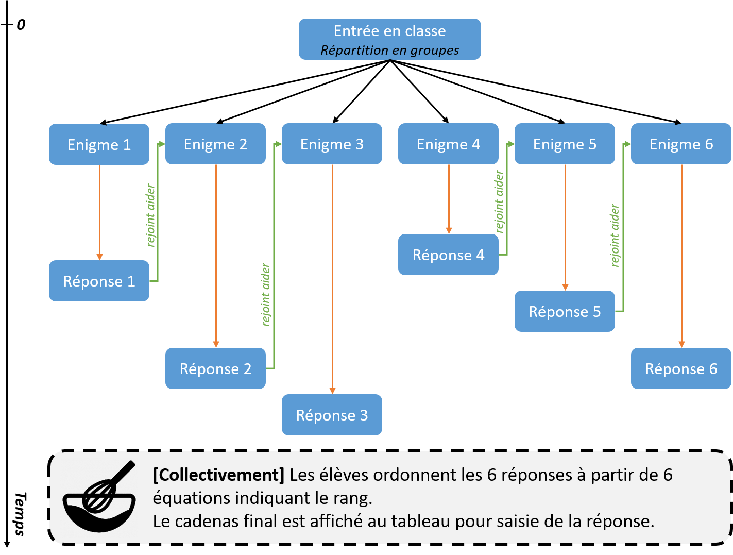

Carte de l’activité

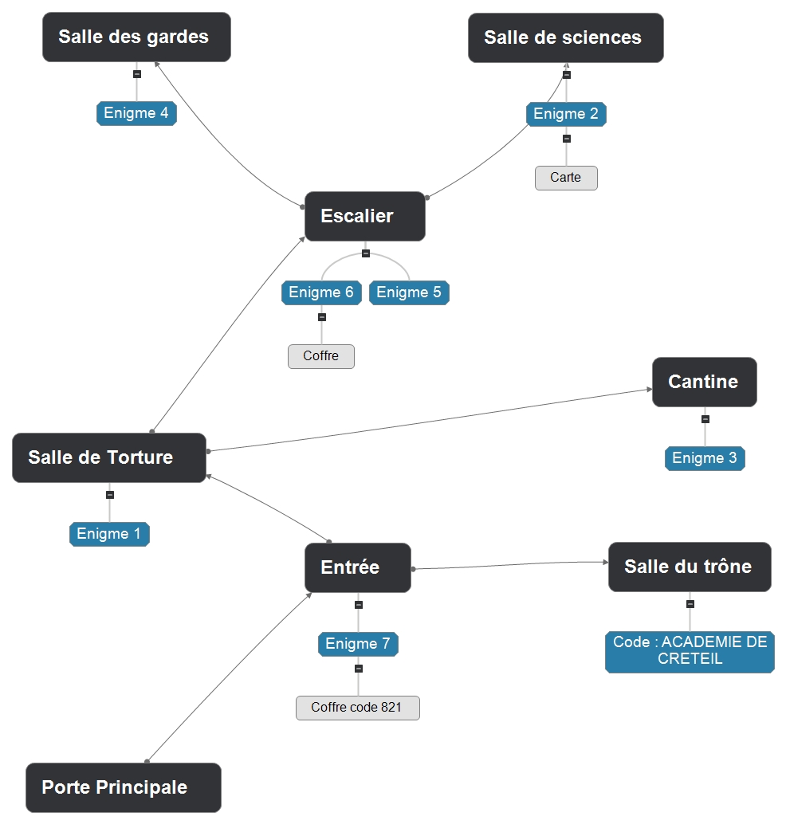

Description et correction des énigmes de groupe

Enigme n°1

Accès
On accède à l’énigme n°1 par la Salle de Torture. Le chemin pour y accéder est le suivant :
Entrée > Salle de Torture
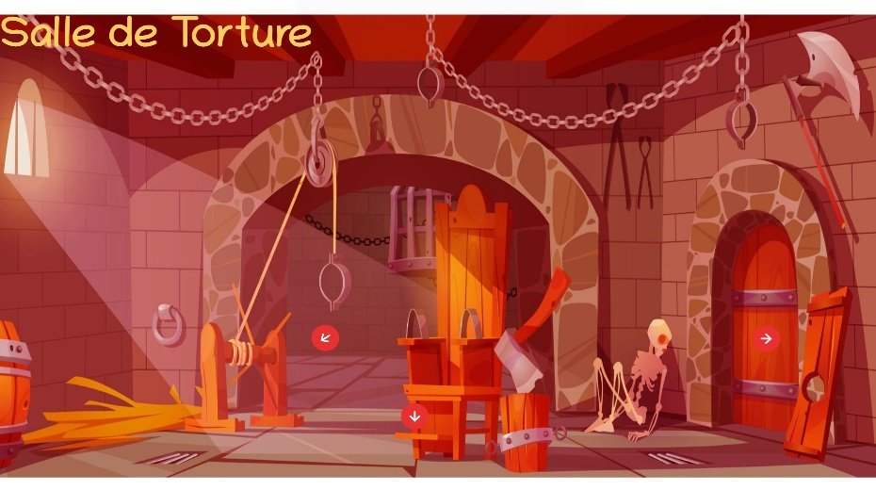
Il faut cliquer sur la hache pour afficher le contenu de l’énigme n°1.
Un script Python est fourni pour aider au calcul mais un tableur ou un calcul à la main peut tout à fait faire l’affaire. L’avantage du script fourni est qu’il simplifie l’extraction d’informations sur les paramètres de la suite suggérée par la situation.
En effet, la situation suggère une modélisation par suite arithmético-géométrique que l’on nommera ici $(u_{n})$
- Le rang $n$ se refère au rang de l’étape de réflexion de Dante
- Le terme $u_{n}$ renvoie aux nombre jours de réflexion à chaque étape
Par récurrence, on peut définir la suite $(u_{n})$ ainsi :
$$\{\begin{aligned}u_{1}=5 \\ u_{n+1}=2u_{n}+3\end{aligned}$$
Le double du temps, un triple cycle
On en déduit (Script, tableur…) $u_{13}=32765$
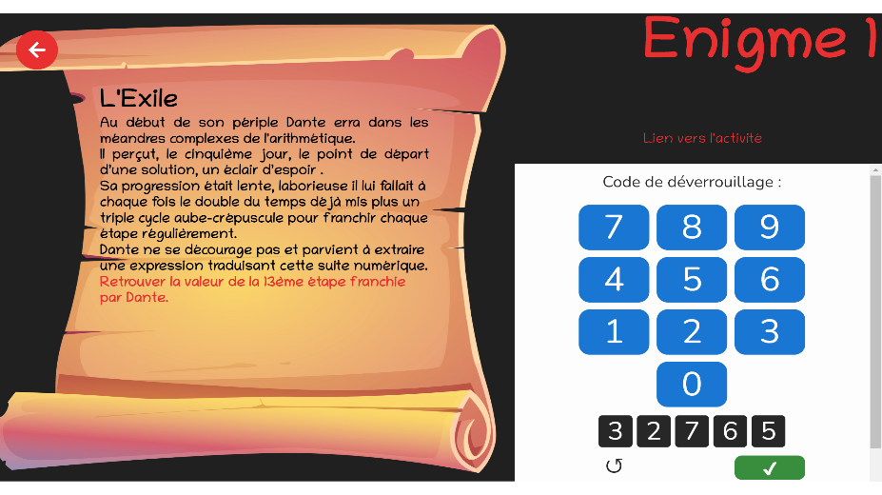 | 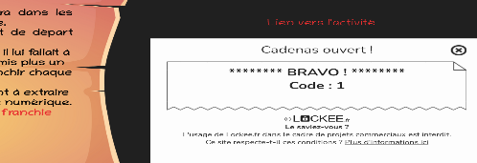

Enigme n°2

Accès
On accède à l’énigme n°2 par la Salle de Science. Le chemin pour y accéder est le suivant :
Entrée > Salle de torture > Escalier > Salle de Science
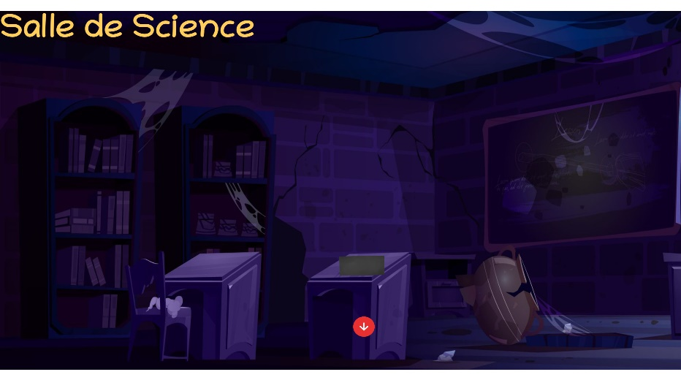
Deux endroits sont cliquables dans cette salle, chacun des pupitres. Le pupitre de gauche correspond à l’énoncé de l’énigme. Le pupitre de droite quant à lui, renvoie à la carte de voyage de Dante.

Résolution de l’énigme
L’énigme propose, à partir, de la carte, de trouver la courbe passant par des lettres formant un mot. Le mot EXIL peut être formé avec la courbe 2 et les bonnes valeurs pour les curseurs.
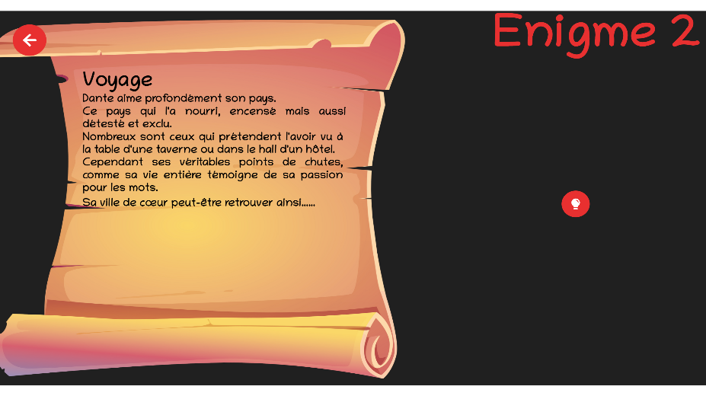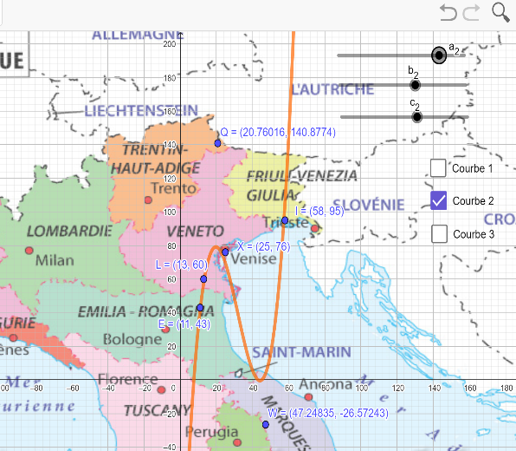
Les coordonnées $(x;y)$ pour des points $E$, $X,I$ et $L$, formant le mot EXIL sont répertoriées dans le tableau ci-dessous et permettent de pointer une position sur Terre en longitude/latitude.

Point | $$E$$ | $$X$$ | $$I$$ | $$L$$ | Coordonnées finales
$$x$$ | $$11$$ | $$25$$ | $$58$$ | $$13$$ | $$11.255813$$
$$y$$ | $$43$$ | $$76$$ | $$95$$ | $$60$$ | $$43.769560$$

Un site de localisation (ex : https://www.itilog.com) permet d’obtenir la ville d’Italie de cœur de Dante : FLORENCE. Ce nom de ville est le code du cadenas.
Une petite vidéo de promotion de cette magnifique cité est proposée.

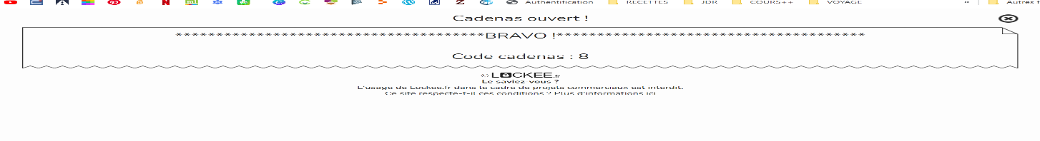

Enigme n°3

Accès
On accède à l’énigme n°3 par la cantine. Le chemin pour y accéder est le suivant :
Entrée > Salle de torture > Cantine
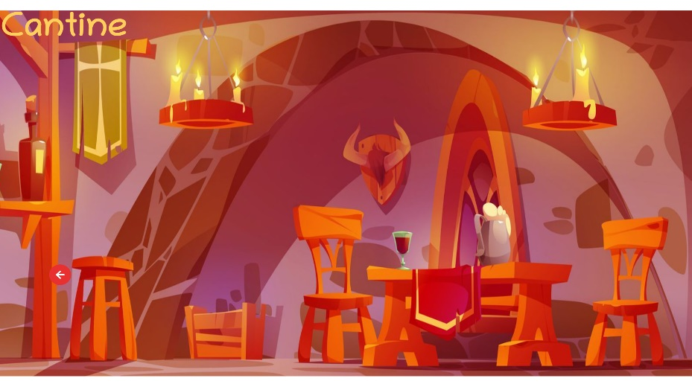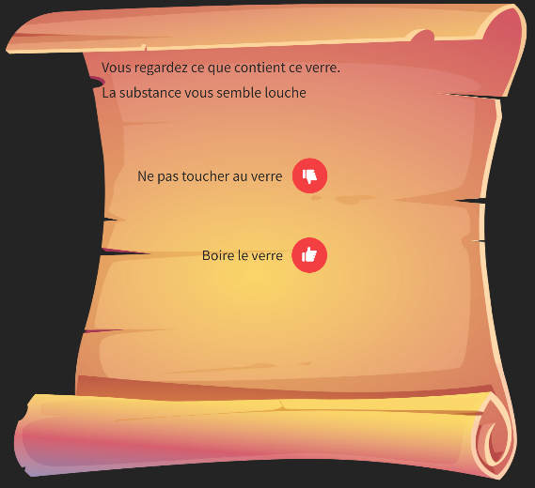

Premier déverrouillage
Il faut cliquer sur le verre et décider d’en boire le contenu pour lancer l’énigme n°3. Le premier déverrouillage porte sur des couleurs nommées de façon plus littéraire que les dénominations classiques.
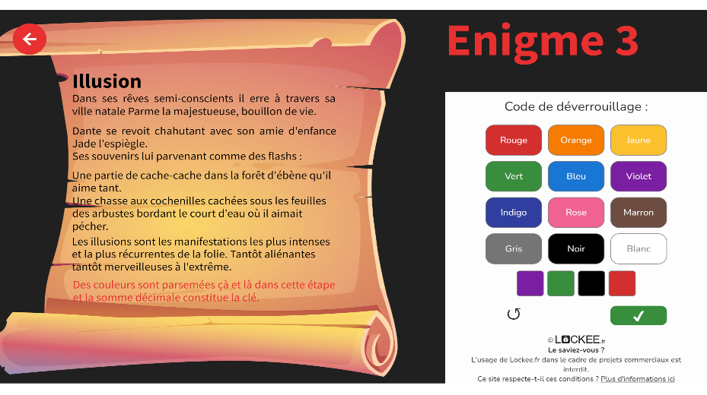
Le texte fait référence à 4 couleurs composant les éléments du cadenas. Dans l’ordre de lecture, on a :
- Parme pour violet
- Jade pour vert
- Noir pour ébène
- Rouge pour cochenille

Deuxième déverrouillage
Un indice pour le cadenas à venir se présente alors. L’indice en rouge suggère qu’il faut convertir les codes hexadécimaux des couleurs en décimal, puis d’en faire la somme.
Un script python sur Capytale permet d’en faire la conversion. Autrement, un convertisseur en ligne fait le travail tout aussi bien.
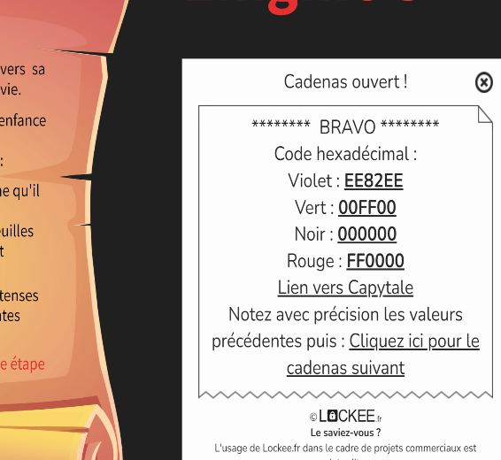 | Couleur | Hexadécimal | Décimal
 | Violet | EE82EE | 15 631 086
 | Vert | 00FF00 | 65 280
 | Noir | 000000 | 0
 | Rouge | FF0000 | 11 711 680
 | SOMME |  | 32 408 046

Il ne reste plus qu’à saisir le code de déverrouillage.
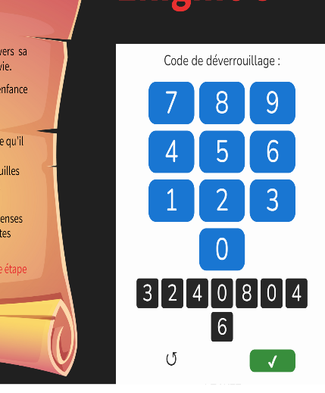 | 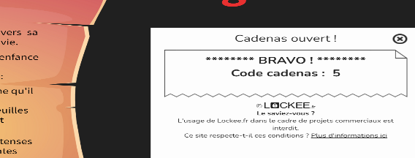

Enigme n°4

Accès
On accède à l’énigme n°3 par la Salle des Gardes. Le chemin pour y accéder est le suivant :
Entrée > Salle de torture > Escalier > Salle des Gardes
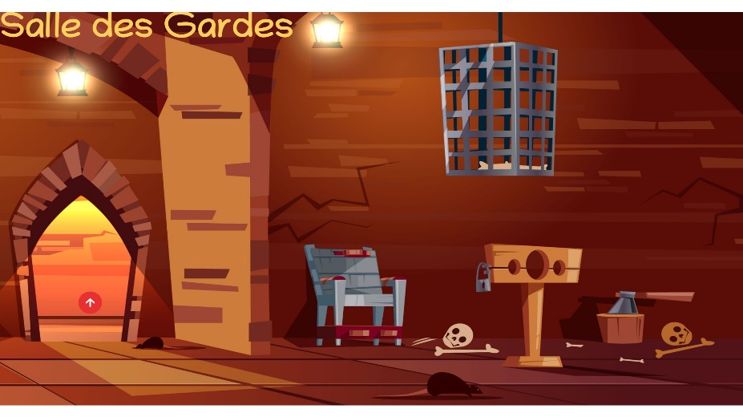
On accède à l’énigme en cliquant sur les débris humains dans la cage suspendue.

La valse des mots
L’énigme consiste à traduire des informations depuis une écriture binaire vers des caractères ASCII (American Standard Code for Information Interchange).
Pour ce faire, un tableau de traduction Hex ↔ Dec ↔ ASCII est fourni. Il faudra donc, pour les élèves, passer en deux temps :
- Premièrement : binaire vers décimal (ou hexadécimal)
- Deuxièmement : décimal (ou hexadécimal) vers ASCII
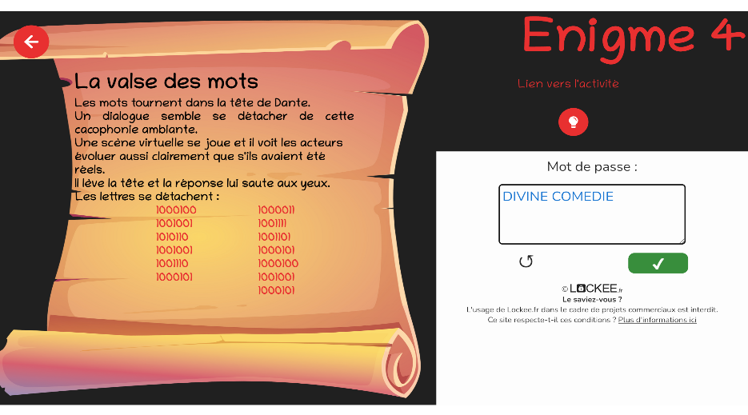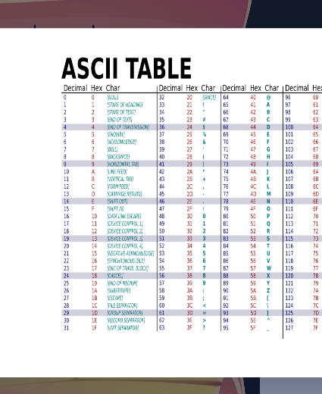

La table de solution est la suivante :
Binaire | Décimal | ASCII |  | 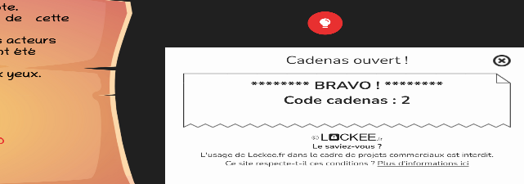
1000100 | 68 | D
1001001 | 73 | I
1010110 | 86 | V
1001001 | 73 | I
1001110 | 78 | N
1000101 | 69 | E
1000011 | 67 | C
1001111 | 79 | O
1001101 | 77 | M
1000101 | 69 | E
1000100 | 68 | D
1001001 | 73 | I
1000101 | 69 | E

Enigme n°5

Accès
On accède à l’énigme n°5 par les Escaliers. Le chemin pour y accéder est le suivant :
Entrée > Salle de torture > Escaliers
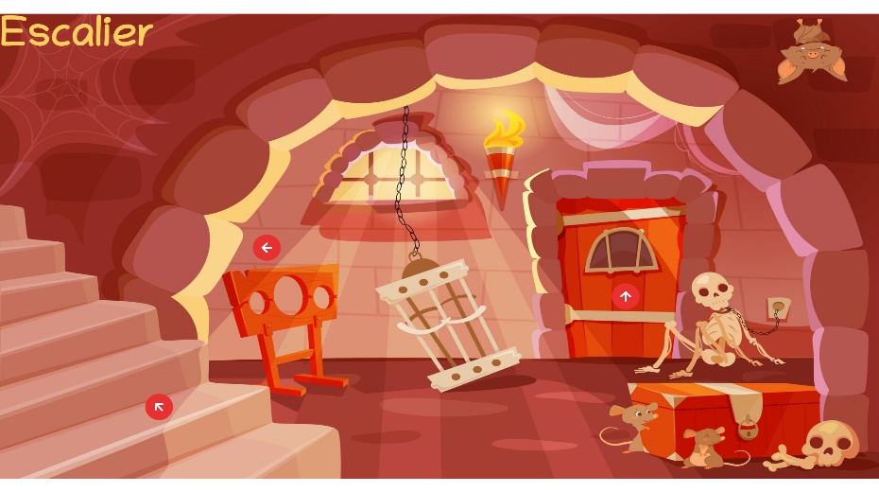
On accède à l’énigme en cliquant sur la cage suspendue.

Premier déverrouillage
Le premier déverrouillage est une retranscription d’une mélodie à l’écoute. Les élèves ont accès à un cadenas musical et doivent rejouer la partition.
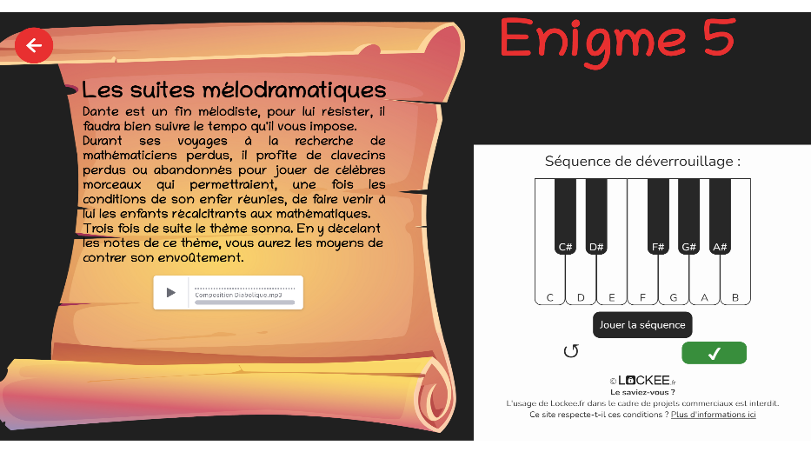 | La séquence réponse est la suivante :  A G A G F E D C# D  Une fois cette séquence saisie et validée, le message suivant s’affiche pour la suite de l’énigme.  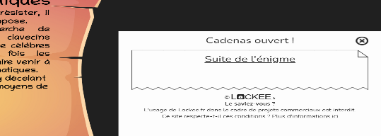

Deuxième déverrouillage
Le deuxième déverrouillage présente une situation assimilable à une suite géométrique de raison 1/2 et de premier terme 4 (la plus grande valeur en notation simple pour la ronde). Il s’agit de « l’alphabet » rythmique en musique.
Cette suite peut notamment s’écrire ainsi :
$$u_{n}=\frac{1}{2}u_{n-1}$$
Il est proposé la notation suivante pour l’ouverture du cadenas :
Un=(Un-1)*1/2
Au vu du manque de souplesse dans l’admission des réponses et du grand nombre de bonnes réponses possible. Il conviendra que l’enseignant se rapproche du groupe pour amener les élèves vers le formalisme attendu.
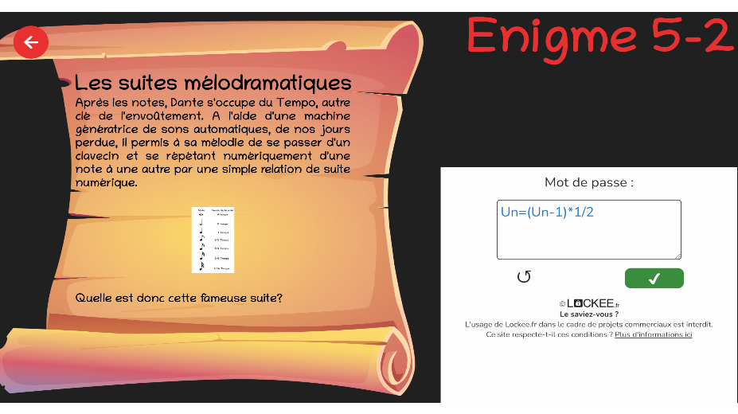 | 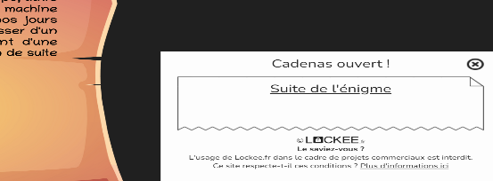

Troisième déverrouillage
Le 3ème déverrouillage prend appui sur la suite précédente. A partir de la partition, il faut identifier la longueur des notes et y associer le terme correspondant.
On lit : croche, croche, blanche, noire, noire, croche, croche, croche, croche, noire, blanche, noire.
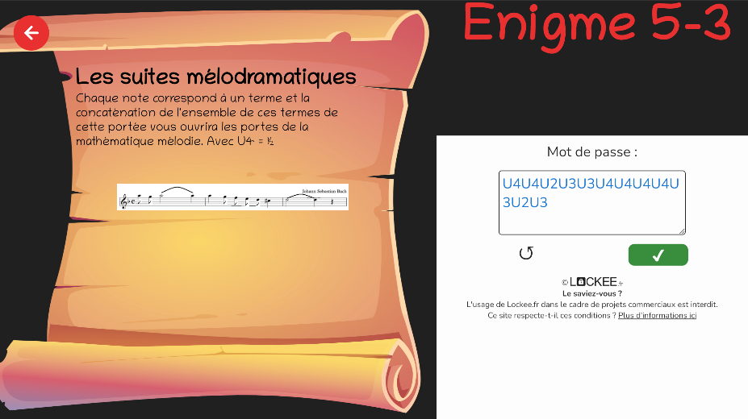 | En se souvenant que croche correspond à $u_{4}$, que noire correspond à $u_{3}$ et que blanche correspond à $u_{2}$.  On en déduit le code ci-dessous :  U4U4U2U3U3U4U4U4U4U3U2U3  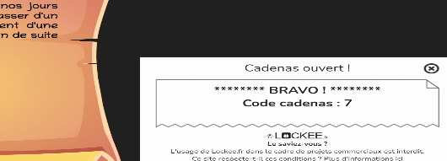

Enigme n°6

Accès
On accède à l’énigme n°6 par l’Escalier. Le chemin pour y accéder est le suivant :
Entrée > Salle de torture > Escalier
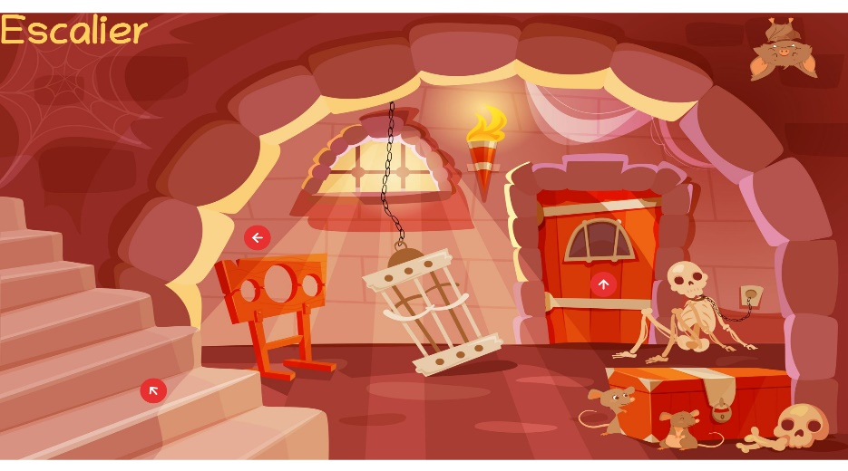
Pour accéder à l’énigme n°6, il faut aller fouiller dans le coffre et puis se saisir du parchemin.

Première partie
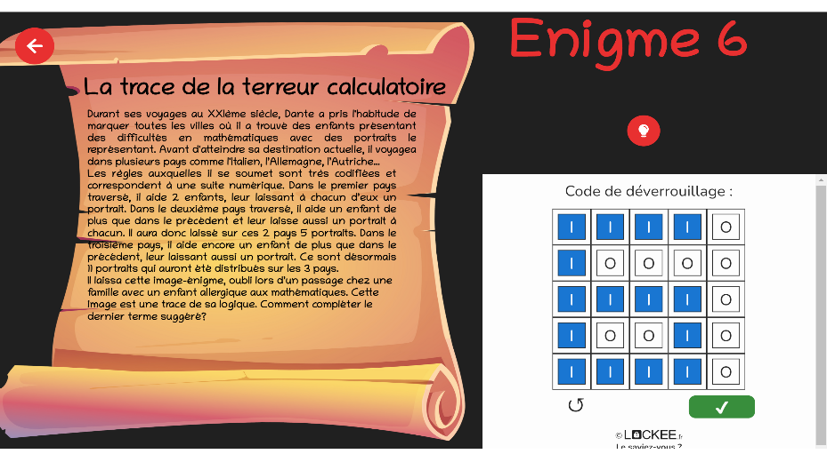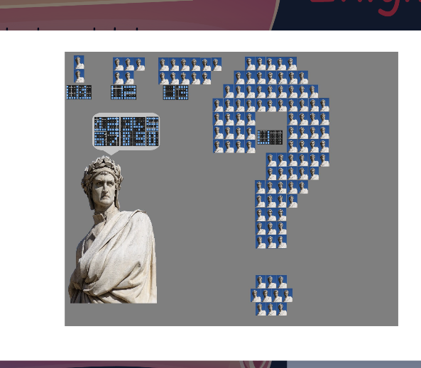
La situation suggère une modélisation par suite arithmético-géométrique que l’on nommera ici $(u_{n})$
- Le rang $n$ se réfère au nombre de pays visités
- Le terme $u_{n}$ renvoie aux nombre de portraits distribués
Par récurrence, on peut définir la suite $(u_{n})$ ainsi :
$$\{\begin{aligned}u_{1}=2 \\ u_{n+1}=2u_{n}+1\end{aligned}$$
La relation de récurrence est constructible à partir de la sous étape suivante :
$$u_{n+1}=u_{n}+u_{n}+1=2u_{n}+1$$

Le premier déverrouillage trouve réponse dans le rang du terme de $(u_{n})$ qui vaut 95 (le nombre de portraits affichés). Il sagit de $u_{6}$

Deuxième partie
La deuxième partie décrit une suite également pour savoir quel rang atteindre, il faut considérer l’indice suivant :
« Le Malebolge est le cercle de l'enfer de Dante correspondant aux fraudeurs mineurs qui n'ont pas respecté les règles des énigmes. Quel est le numéro de ce cercle? Soit X ce numéro
Par pure coïncidence, le dernier mineur a passé ces X jours confronté aux énigmes de Dante avant de suivre son funeste destin. Il a dû être confronté à un certain nombre d'énigmes. Mais combien? »
Avec une recherche, on trouve que le cercle de l’enfer correspondant aux fraudeurs mineurs est le 8ème. Ainsi, X=8. Il s’agit du rang à considérer pour le script python proposé et exécuté ci-dessous.

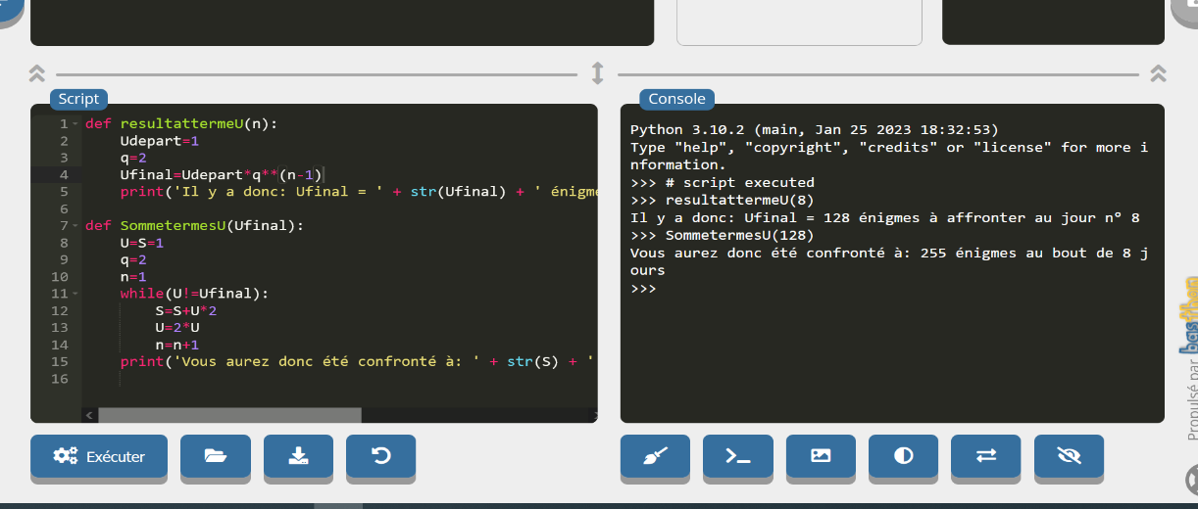
Le nombre d’énigmes est donc de 255. Le code fléché correspondant à 2 – 5 – 5 est gauche – droite – droite.
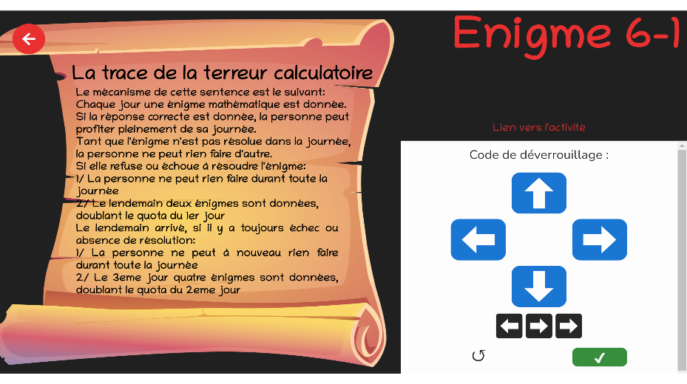 | 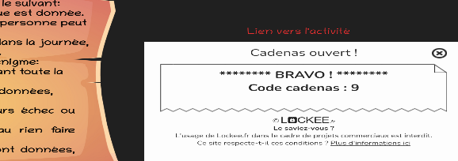

Vers le dénouement (en groupe)

Ouverture du cadenas
Le dénouement trouve son accès au niveau de l’entrée. Il convient à ce moment de proposer une résolution collective. Il faut lire l’instruction sur le coffre.
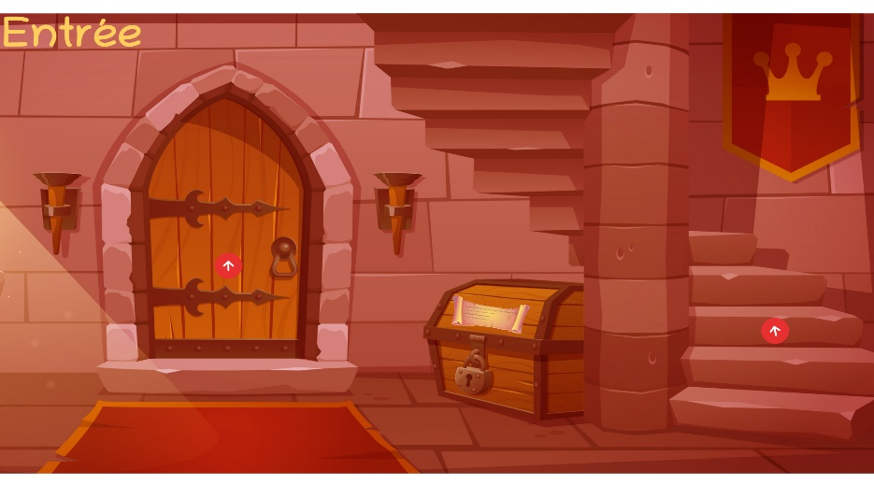
L’instruction contient une note précisant comment retrouver le code du cadenas. Ce coffre est à trouver dans le château, au niveau des escaliers. Pendant leurs pérégrinations, les élèves seront certainement tombé·e·s dessus.
Le nombre de rubis (8) – Le nombre de saphirs (2) – Le nombre de Jade (1)
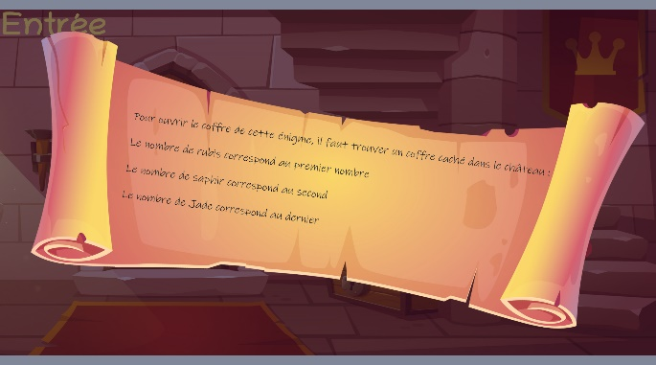

Enigme du coffre
L’ouverture du coffre déclenche le lancement de l’énigme n°7. Cette dernière consiste en un cadenas de géolocalisation.
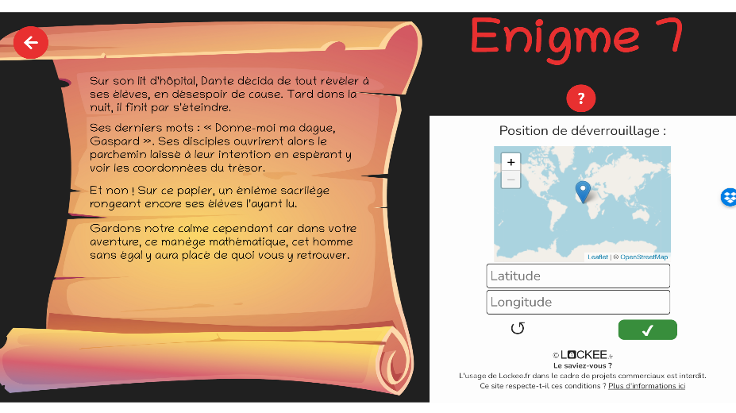
Pour obtenir les bonnes coordonnées, il faut compléter les coordonnées grâce aux informations affichées en cliquant sur le bouton d’aide.
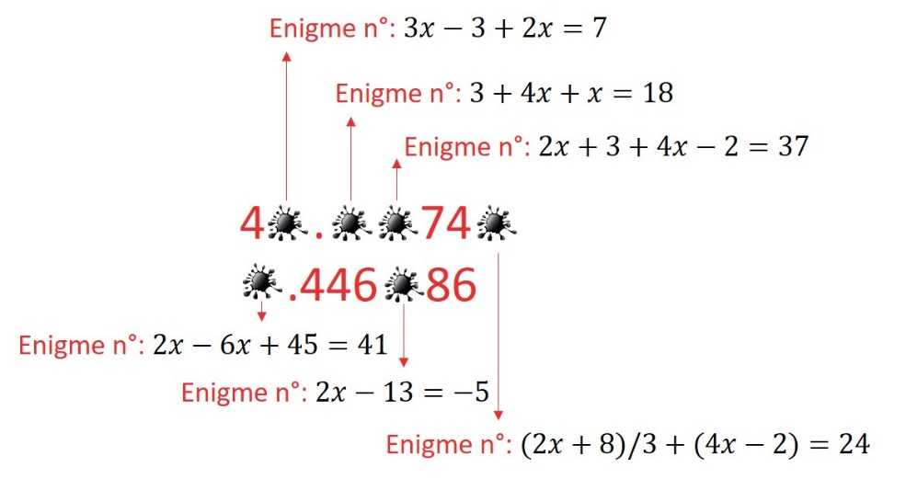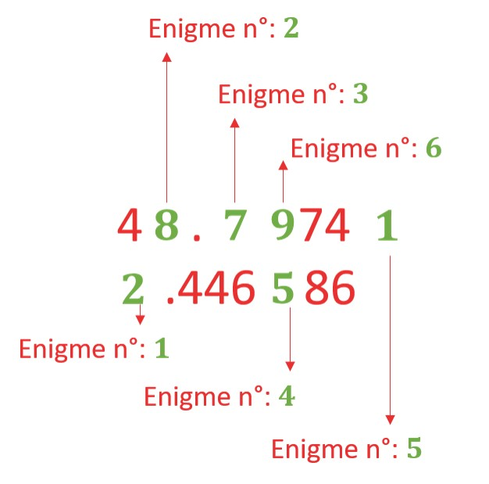
Les numéros des énigmes sont écrits sous forme d’équation. Il suffit ensuite que chaque groupe puisse fournir sa résolution d’énigme. Voici ce que donnent les solutions aux équations et par conséquent les coordonnées.
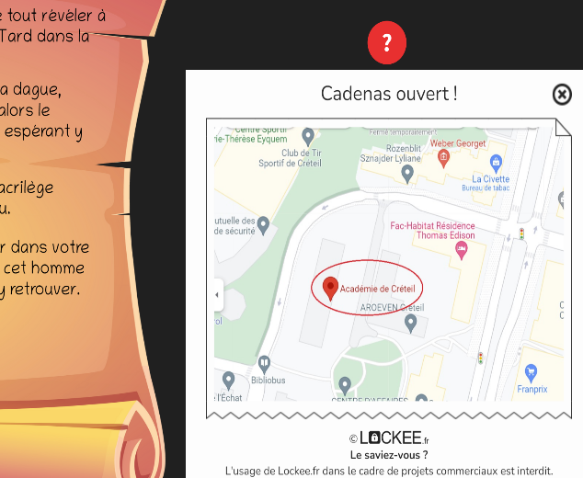
On découvre le lieu qui est le mot de passe pour la salle du trône.

Salle du trône
En montant les escaliers de l’entrée, on peut accéder à la salle du trône au moyen du mot de passe suivant :
ACADEMIE DE CRETEIL
Le code du cadenas à 6 chiffres est alors donné. Pour information, il s’agit d’un mélange entre la date de naissance de Dante : 1265 et le nombre dit du diable : 666. Le code est donc :
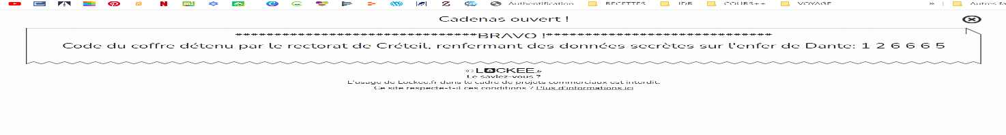

In la Commedia, l’Enfer, 1er chant de Dante. Traduction : Au milieu du chemin de notre vie, je me retrouvai dans une forêt obscure, dont la route droite était perdue.
Des coups de pouces sont utilisables pour chaque énigme. Ce sont 5 minutes de pénalité qui sont à rajouter pour chaque coup de pouce utilisé.

